ỦY BAN NHÂN DÂN QUẬN THANH XUÂN
TRƯỜNG MN SAO SÁNG

BÀI DỰ THI

CUỘC THI VIẾT VỀ
GƯƠNG ĐIỂN HÌNH TIÊN TIẾN, NGƯỜI TỐT, VIỆC TỐT TRONG PHONG TRÀO THI ĐUA
“DẠY TỐT, HỌC TỐT”, “ĐỔI MỚI, SÁNG TẠO TRONG DẠY VÀ HỌC” NGÀNH GD&ĐT HÀ NỘI
NĂM HỌC 2018-2019

Thông tin tác giả: | Họ và tên: Trần Thị Hải  Năm sinh: 1982  Trường: Mầm non Sao Sáng  Điện thoại: 0984743282
Thông tin nhân vật: | Họ và tên: Nguyễn Thị Thu Hà  Địa chỉ: Trường Mầm non Sao Sáng  Điện thoại: 0906265268

Thanh Xuân, tháng 3/2019
Hưởng ứng phong trào thi đua viết về tấm gương “Người tốt việc tốt” gắn liền với việc “Học tập và làm theo tấm gương đạo đức Hồ Chí Minh”, .Tôi xin được chia sẻ về một tấm gương tiêu biểu trong trường với sự nỗ lực phấn đấu không mệt mỏi, lòng nhiệt tình và giàu lòng nhân ái của một giáo viên đã nhiều năm cống hiến trong nghề nuôi dạy trẻ. Đó là cô giáo trẻ tài năng Nguyễn Thị Thu Hà (SN 1981) – giáo viên trường Mầm non Sao Sáng –Quận hanh Xuân- Hà Nội
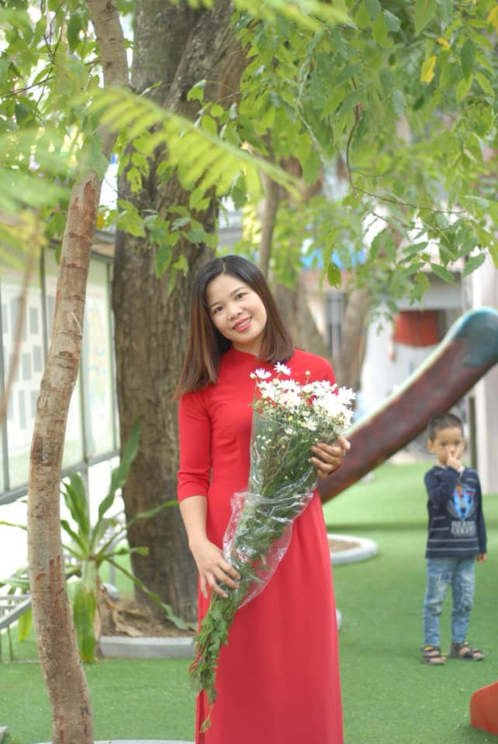
Cô Nguyễn Thị Thu Hà
Giáo viên - Trường MN Sao Sáng

Tốt nghiệp Trường Cao đẳng Sư phạm Trung Ương năm 2002 cô Thu Hà được về công tác tại Trường Mầm non Sao Sáng với tấm bằng loại Khá và kết quả học tập tốt. Tuy nhiên, những kiến thức trong nhà trường chỉ là hành trang ban đầu giúp cô từng bước tiếp cận và giáo dục trẻ mầm non, cô luôn học hỏi những bài giảng của các cô giàu kinh nghiệm đi trước,không dừng lại ở tấm bằng cao đẳng cô tiếp tục học lên đại học mầm non và tốt nghiệp năm 2017 để nâng cao kiến thức và nghiệp vụ sư phạm
Để trẻ biết nghe lời, yêu mến, gần gũi, thích đến trường đến lớp,trẻ tiếp thu kiến thức tốt thì người giáo viên phải hiểu tâm lý của trẻ để đưa ra những phương pháp giảng dạy phù hợp với từng độ tuổi. Cô Hà chia sẻ: “Tôi luôn nhớ Bác Hồ đã từng dạy “làm mẫu giáo tức là thay mẹ dạy trẻ. Muốn làm được như thế thì trước hết phải yêu trẻ. Các cháu nhỏ hay quấy, phải bền bỉ chịu khó mới nuôi dạy được các cháu. Dạy trẻ cũng như trồng cây non. Trồng cây non tốt thì sau này cây lên tốt. Dạy trẻ nhỏ tốt thì sau này các cháu thành người tốt...”. Cô Hà cho rằng: Tôi tin đây không chỉ là phương châm phấn đấu của riêng tôi, mà là của tất cả những giáo viên mầm non, những người đã chọn nghề, gắn bó với con trẻ và luôn say mê, nhiệt huyết với nghề”.
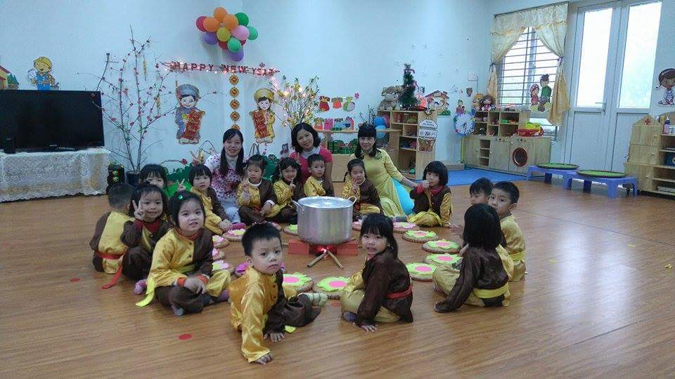
(Thi giáo viên giỏi cấp quận)
Nụ cười tươi, ánh mắt trìu mến lúc nào cũng thường trực ở cô giáo Hà, nhất là từ sáng sớm đón trẻ tới lớp, đến khi chiều muộn đưa các cháu ra về với bố mẹ, gia đình, khiến phụ huynh đều rất yên tâm công tác. Cô Hà được phân công phụ trách nhóm lớp bé 2( mầu giáo 3-4 tuổi) là lớp điểm về nuôi dưỡng của trường . Cô Hà luôn chịu khó học hỏi, tìm tòi, biết ưu điểm của từng bé để động viên, khích lệ khen ngợi kịp thời, phần lớn dùng phương pháp lời nói nhẹ nhàng , trìu mến để dỗ dành các bé.
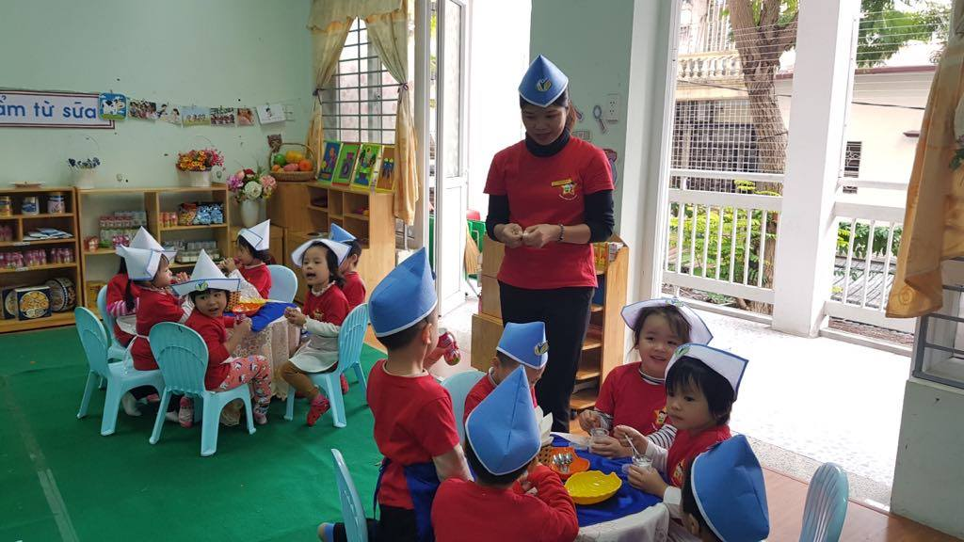
(Ảnh khám phá con bò sữa)
Các bé 3- 4 tuổi thường bắt đầu ham mê khám phá cái mới, thích hoạt động sôi nổi, thích được chơi trò chơi vận động, trò chơi dân gian… nên côtìm những bài giảng mới, cộng với việc hăng say làm đồ dùng đồ chơi sáng tạo cô đã tranh thủ thời giankhi buổi trưa trẻ ngủ cô thức để làm đồ dùngđồ chơi và tạo ra nhiều góc
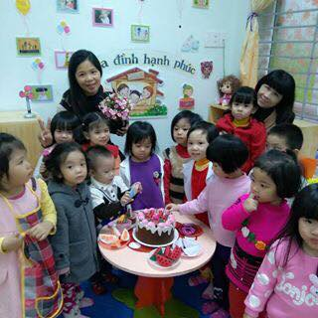
( Cô Hà và các con trong góc gia đình)
mở, sự học tập kinh nghiệm của các cô đi trước, của đồng nghiệp ở các trường bạn để áp dụng cho bài giảng của mình. Cô Hà được Ban giám hiệu Trường Mầm non Sao Sáng chọn là nòng cốt để nhân diện trong toàn trường về thực hiện đổi mới phương pháp giáo dục - phát huy vai trò “lấy trẻ làm trung tâm” cho mọi hoạt động. Tăng cường đổi mới phương pháp giáo dục, nhằm phát huy tính tích cực của trẻ, hình thành ở trẻ các phẩm chất mạnh dạn, tự tin trong mọi hoạt động, thân thiện với mọi người xung quanh, lễ phép trong giao tiếp, và hình thành những kỹ năng cần thiết cho trẻ.
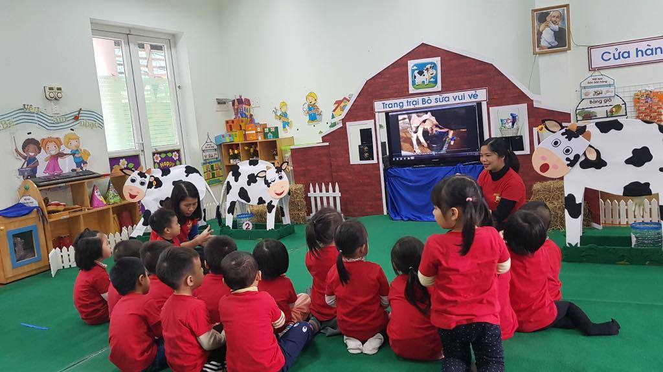
(Ảnh khám phá con bò sữa)
Là một giáo viên có kinh nghiệm cô luôn chỉ bảo tận tình các chị em trong khối bé , là người đảng viên gương mẫu luôn dìu dắt các đảng viên mới,luôn thành tốt nhiệm vụ mà đảng và nhà nước giao phó.Cô Hà còn đượcchị em giáo viên và nhân viên trong trường bầu phó chủ tịch công đoàn và kiêm trưởng ban nữ công của trường, cô luôn luôn quan tâm chia sẻ những vui buồn với chị em đồng nghiệp, cô Hà luôn nhiệt tình và đi đầu trong công việc, thực hiện tốt các phong trào thi đua, các cuộc vận động do trường,phòng giáo dục và quận Thanh Xuân phát động, tham gia vào các hội thi, như: hội thi giáo viên dạy giỏi , làm đồ dùng đồ chơi sáng tạo, thiết kế bài giảng E-LEARNING và trong hội thi giáo viên giỏi cô đạt nhiều giải thưởng cao: Giải nhất hội thi giáo viên dạy giỏi cấp trường năm học 2017-2018,đạt giải nhì giáo viên giỏi cấp quận năm học 2018-2019 và nhiều năm liền cô đạt danh hiệu chiến sĩ thi đua cấp quận.
Giáo viên mầm non là người đặt viên gạch đầu tiên xây dựng nền móng cho sự phát triển nhân cách của trẻ, vì thế chúng tôi luôn xác định quá trình chăm sóc giáo dục trẻ ở độ tuổi mầm non là việc làm hết sức quan trọng và cần thiết. Trong đội ngũ cán bộ, giáo viên của Trường Mầm non Sao Sáng có rất nhiều giáo viên tận tâm với nghề, giỏi nghề, yêu quý các cháu. Trong đó, cô Hà là một trong những giáo viên có nhiệt huyết, luôn đi đầu trong mọi hoạt động.Tính cách người giáo viên mầm non hoạt bát, năng động, nhiệt tình, có năng lực và đặc biệt được phụ huynh rất tín nhiệm, các trẻ yêu quý, các nhóm lớp quý trọng. Cô giáo Hà xứng đáng được là một tấm gương sáng, tấm gương đạo đức hết lòng vì sự nghiệp trồng người cho thế hệ mai sau của trường mầm non Sao Sáng nói riêng và bậc học mầm non nói chung.

Kim Giang, ngày 26/3/2019
Người viết

Trần Thị Hải

